IDEA App „Geno - Aktivgeschäft“

Leitfaden zur Nutzung der IDEA App „Geno - Aktivgeschäft“ - Version 1.0.2 – 15.02.2023

1 Ziel dieses Leitfadens 2

2 Inhalt der App 3

3 Installation und Update einer IDEA-App 4

4 Start der App und Überblick über den Workflow 5

5 Projekte verwalten und Projekt auswählen 7

6 Datenanforderung erstellen 10

7 Daten importieren 11

8 Mehrperiodenaufbereitung 16

9 Prüfungsschritte ausführen 17

10 Prüfungsschritt-Ergebnisse analysieren 20

# Ziel dieses Leitfadens

Der Leitfaden IDEA-App „GENO - AKTIVGESCHÄFT“ unterstützt Sie bei der Bedienung der IDEA-App. Es werden die wichtigsten Elemente wie z.B. der App-Workflow, beschrieben und Hinweise zu den möglichen Einstellungen gegeben.

Sie können die App durch berechtigte Nutzer des Geno Banken Arbeitskreises von der Audicon/Horizon5 Online-Plattform herunterladen. Die aktuelle Version finden Sie hier:

[Audicon/Horizon5 Online-Plattform aktuelle App-Version](https://sktest1.horizon5.de/mod/folder/view.php?id=706).

Eine App wird wie folgt benannt:

Geno_-_Aktivgeschäft_X.Y.Z.dpack

Arbeitskreis_-_Themenschwerpunkt_Versionsnummer.dpack

Zusätzlich zu IDEA und der jeweiligen IDEA-App benötigen Sie zur Verwendung der App die im Workflowschritt „Datenanforderung“ beschriebenen Daten. Weitere Hinweise erhalten Sie in den folgenden Kapiteln.

# Inhalt der App

Ziel der IDEA-App „GENO - AKTIVGESCHÄFT“ ist es, Prüfungen der Internen Revision in verschiedenen Prüfungsbereichen des Aktivgeschäfts, wie z.B. der Datenqualität, der Sicherheiten und des Ratings zu unterstützen und liefert dazu eine Datengrundlage auf der tiefergehende Prüfungsschritte ausgeführt werden können oder mit eigenen Analysen aufgesetzt werden kann.

# Installation und Update einer IDEA-App

Die Installation einer IDEA-App benötigt keine Administratorberechtigungen, weshalb die Installation durch den Anwender ausgeführt werden kann. Da die Installation einer App anwendergebunden ist, muss jeder Anwender in der Regel eine eigene Installation vornehmen.

Bitte laden Sie sich immer die aktuelle Version der IDEA-App von der Online-Plattform herunter. Legen Sie diese zugriffbereit und entpackt ab.

Die Installation der IDEA-App führen Sie in IDEA über den Reiter „SmartAnalyzer“ aus. Hier finden Sie das „Management“, über welches Sie Ihre installierten Apps verwalten können. Wählen Sie anschließend im Bereich „Apps“ die Option „Apps importieren“. Wählen Sie den Pfad zur entsprechenden .dpack-Datei aus und bestätigen mit „Import starten“.

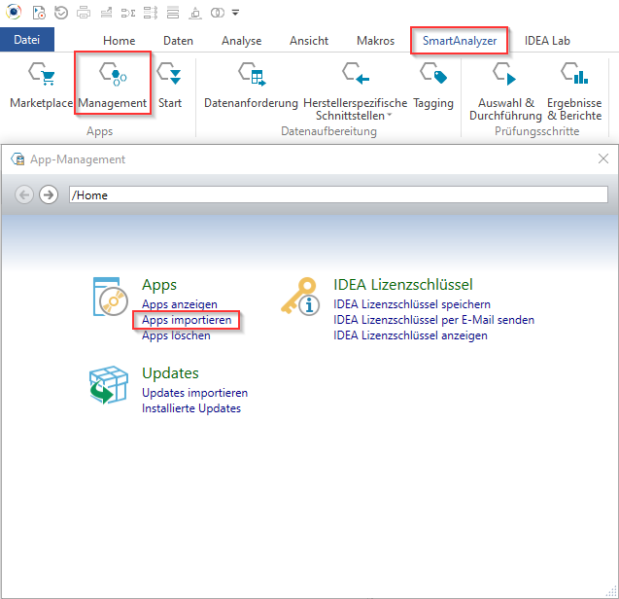

Für das Update einer App können Sie analog vorgehen.

Sollte ein Update fehlschlagen oder neue Inhalte nicht angezeigt werden, empfiehlt es sich die vorherige Version zuerst zu löschen und anschließend die neue Version zu importieren. Die Option eine IDEA-App zu löschen, finden Sie ebenso im „SmartAnalyzer – Management“.

# Start der App und Überblick über den Workflow

Nach erfolgreichem Import der App starten Sie die App über den Reiter „SmartAnalyzer“ und die Option „Start“. Wählen Sie anschließend die gewünschte App aus.

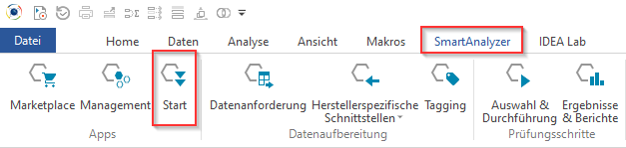

Sie gelangen in den integrierten Workflow, der Ihnen einen Überblick über die Elemente der App gibt und eine Navigation durch die Funktionen ermöglicht.

Ein Bild, das Text enthält.

Im oberen Bereich des Workflows erhalten Sie allgemeine Informationen zur App.

1. **Home**: Sie gelangen zurück zur App-Auswahl.
2. **Workflow**: Dies ist die reguläre Ansicht, die Sie durch die Funktionen führt. Haben Sie ein anderes Element im oberen Reiter ausgewählt, gelangen Sie durch diese Funktion wieder zurück in den Workflow.
3. **Beschreibung**: Hier erhalten Sie eine allgemeine Beschreibung der App.
4. **Elemente**: Die Elemente zeigen auf, welche Funktionen wie z.B. Prüfungsschritte in welcher Version zur Verfügung stehen. Dies wird in der Regel nur für spezielle Supportanfragen benötigt.
5. **Datenmodell**: Im Datenmodell erhalten Sie einen Überblick über die originalen Spalten der importierten Tabellen, sowie Erläuterungen zu aufbereiteten Spalten.
6. **Leitfaden**: Der Leitfaden führt Sie durch die einzelnen Funktionen der App.
7. **Datenansicht**: Solange Sie sich im Workflow befinden, können Sie keine anderen Funktionen innerhalb von IDEA nutzen. Die Datenansicht ermöglicht es Ihnen direkt in das geöffnete IDEA Projekt zu wechseln und dort z.B. die Tabellen mit den IDEA Funktionalitäten zu bearbeiten. Sie gelangen zum Workflow zurück, indem Sie über den Reiter „SmartAnalyzer“ auf „Start“ klicken.

# Projekte verwalten und Projekt auswählen

## Projekte verwalten

Im Workflowschritt „Projekte verwalten“ können Sie sich neue IDEA Projekte anlegen und optional mit Prüfungsordnern unterteilen.

Ein Bild, das Text enthält.

Auf der linken Seite des Dialoges verwalten Sie Ihre Projekte:

1. Dies ist die Ansicht aller Projekte im angegebenen Ordnerpfad (Punkt 3).

Alle Projekte werden unter einem Überordner abgelegt. Der Überordner ist in diesem Fall „IDEA Projekte“. Hier sind derzeit zwei Projekte abgelegt.

1. Hier erkennen Sie das aktuell in IDEA aktive geöffnete Projekt.
2. Hier stellen Sie den Ordnerpfad zum Überordner der IDEA Projekte ein. Wählen Sie entweder einen in der Drop-Down Liste vorgegebenen Pfad oder wählen Sie einen neuen über das Ordnersymbol.
3. Möchten Sie ein neues Projekt im gewählten Überordner anlegen, markieren Sie bitte im linken Bereich den Überordner. Dadurch wird das weiße Ordnersymbol in der Mitte aktiv. Über den weißen Ordner können Sie sich ein neues IDEA Projekt erstellen.

Auf der rechten Seite können Sie optional Prüfungsordner zur besseren Organisation der Daten anlegen. Hier haben Sie z.B. die Möglichkeit monatliche oder jährliche Prüfungsordner anzulegen, um Daten und Prüfungen zu gleichen Prüfungen in einem IDEA Projekt zu organisieren und über die Mehrperiodenaufbereitung einen Vergleich zwischen den Zeitpunkten zu ermöglichen.

1. Wählen Sie sich dazu einen Prüfungstypen aus. Dieser bestimmt nur den Namen der angelegten Prüfungsordner, welchen Sie im Nachhinein jedoch auch ändern können und legt eine Prüfungsperiode für die jeweiligen Ordner fest.

Es empfiehlt sich hier entweder den Prüfungstyp „Interne Revision“ oder „Sonstige Prüfung“ zu nutzen.

1. Nach Wahl des Prüfungstypen legen Sie die Prüfungsordner über den Button „Neuen Prüfungsordner erstellen“ an. Je nach gewählten Prüfungstypen erhalten Sie dann einen Dialog zur Auswahl der Prüfungsperiode.

Hier am Beispiel des Prüfungstypen „Interne Revision“.

Wählen Sie hier „Periode verwenden“ und das entsprechende Jahr, können Sie anschließend entweder nur einen Ordner für den gesamten Zeitraum erstellen oder das Jahr in einen Ordner pro Monat unterteilen.

Ein Bild, das Text enthält.

Bestätigen Sie Ihre Eingaben mit „OK“.

1. Ihnen werden die erstellten Prüfungsordner angezeigt. Sie können die Benennung auf der rechten Seite ändern.

Ein Bild, das Tisch enthält.

Haben Sie mehrere Ordner erstellt, wird Ihnen zusätzlich der Ordner (hier) „Interne Revision_mp“ angelegt. Dies ist ein Mehrperiodenordner, der Sie beim Zusammenfügen von mehreren Zeitpunkten über den Workflowschritt „Mehrperiodenaufbereitung“ unterstützen kann.

1. Haben Sie alle Einstellungen vorgenommen, bestätigen Sie Ihre Eingaben mit dem grünen Häkchen.

*Hinweis: Prüfungsordner, die über diesen Workflowschritt angelegt werden, können nicht über IDEA selbst gelöscht werden. Möchten Sie einzelne Prüfungsordner löschen, verwenden Sie bitte den Workflowschritt „Projekte verwalten“ erneut. Auf der rechten Seite haben Sie die Option die Prüfungsordner zu löschen.*

## Prüfung auswählen

Der Workflowschritt „Projekt auswählen“ wird verwendet, um zwischen existierenden Projekten zu wechseln.

# Datenanforderung erstellen

Unter diesem Workflowschritt sind Anleitungen zur Datenbeschaffung für die verschiedenen Quellsysteme hinterlegt. Die Anleitungen sind dabei nach Importroutine sortiert, um eine konsistente Datenbeschaffung zu ermöglichen. Nur eine vollständige Datengrundlage für die jeweilige Importroutine garantiert eine korrekte Aufbereitung der Daten.

Zusätzlich zur Datenbeschaffung erhalten Sie Informationen zu den Formaten und Strukturen, in denen die einzelnen Dateien vorliegen müssen. Weichen die beschafften Dateien von den vorgegebenen Strukturen ab, kann ein fehlerfreier Import nicht garantiert werden.

# Daten importieren

Im Workflowschritt „Daten importieren“ finden Sie Herstellerspezifische Schnittstellen, die den Import und die Aufbereitung der vorher mit Hilfe einer Datenanforderung beschafften Daten, durchführen.

Wählen Sie dazu das entsprechende Themengebiet aus den Datenquellen auf der linken Seite aus. Unter diesem finden Sie auf der rechten Seite dann mögliche weitere Ausprägungen.

Ein Bild, das Text enthält.

Sie finden im Folgenden Erklärungen zu den möglichen Herstellerspezifischen Schnittstellen.

*Hinweis: Die Datenquelle „SmartExporter Datenrücklieferung“ ist eine Beispieldatenquelle, die bei der Installation von IDEA mitgeliefert wird und keinen Einfluss auf die Prüfungen der App hat.*

## Aktivgeschäft – KRM

Haben Sie die Herstellerspezifische Schnittstelle „Aktivgeschäft – KRM“ gewählt, bestätigen Sie die Ausführung mit „Weiter“.

Ein Bild, das Text enthält.

Wählen Sie anschließend die zu importierende KRM-Datei über „Durchsuchen“ aus. Diese kann als .txt oder .csv Datei vorliegen. Beachten Sie bitte die Hinweise zum Aufbau der Datenstrukturen in der Datenanforderung! Die Struktur der Datei bestimmt die Einstellungen des Imports.

Unter „Einstellungen“ passen Sie bitte die Struktur entsprechend Ihrer Datei an.

Ein Bild, das Text enthält.

* **Vorlagenversion:**

Für den Import der Dateien wir eine Vorlage benötigt, die die enthaltenen Spalten beschreibt. Ändern sich die Spalten, kommen z.B. Spalten hinzu, muss es eine neue Vorlagenversion geben. Dies stellen Sie entsprechend der Version Ihres Datenabzuges ein.

* **Spaltentrennzeichen:**

Je nach Format der gespeicherten Datei, kann sich das Spaltentrennzeichen, welches die einzelnen Spalteninhalte trennt, unterscheiden. In der Regel wird für .csv-Dateien das Semikolon und für .txt-Dateien der Tab genutzt. Wie Sie das Spaltentrennzeichen in der Datei erkennen, wird in der Datenanforderung beschrieben.

* **Warnung ausgeben:**

Ist diese Option gewählt, erhalten Sie eine Warnmeldung, falls nicht die aktuelle Vorlagenversion verwendet wird. Dies soll Sie im Falle eines Updates auf die Einstellungen aufmerksam machen.

Ein Bild, das Text enthält.

Wählen Sie diese Option ab, wird die Warnmeldung ignoriert.

Ihre Einstellungen können Sie mit „Speichern“ bestätigen. Die bleiben auch für die nächsten Einsätze der App bestehen.

Stellen Sie zusätzlich das Datum des Datenabzugs ein. Dies wird für die Unterscheidung verschiedener Importe benötigt. Es ist das aktuelle Datum voreingestellt. Bestätigen Sie Ihre Auswahl mit „OK“.

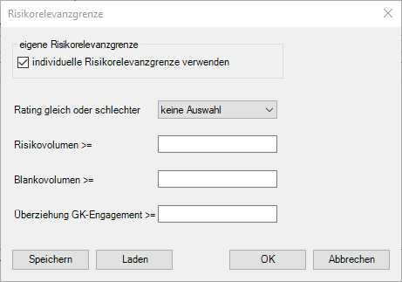

Entscheiden Sie anschließend, ob Sie eine individuelle Risikorelevanzgrenze verwenden möchten. Über die Check-Box können Sie die Verwendung aktivieren. Wählen Sie dann ein oder mehrere Merkmale aus, welche die Risikorelevanzegrenze bestimmen. Sobald eines der gefüllten Merkmale von einem Engagement überschritten wird, gilt dieses als Risikorelevant. Zu diesem Zweck wird ein neues Feld angehangen, welches das Feld „RISIKOKENNZEICHEN“ funktional ersetzt.

Zusätzlich können Sie Ihre Eingaben Speichern und bei einem späteren Import erneut Laden.

Bestätigen Sie Ihre Auswahl mit „OK“. Sie erhalten den Hinweis, dass Ihre Eingaben gespeichert wurden.

Bitte klicken Sie im folgenden Dialog auf „Importieren“, um den Import und die Aufbereitung zu starten.

Ein Bild, das Text enthält.

Nun beginnt der eigentliche Import. Während des Imports werden Sie gefragt, in welchen Prüfungsordner die Dateien abgelegt werden sollen. Haben Sie Prüfungsordner angelegt, wählen Sie den entsprechenden Ordner aus. Alternativ können Sie die Daten auch im Projektordner verwalten. Diese Option ist die einzige Option, sollten Sie keine Prüfungsordner angelegt haben.

Ein Bild, das Text enthält.

Bestätigen Sie Ihre Auswahl mit „Weiter“.

Die Daten werden nun im entsprechenden Ordner abgelegt und aufbereitet.

Wurde die Aufbereitung ausgeführt, erhalten Sie eine Übersicht über die erstellten Tabellen.

Ein Bild, das Text enthält.

Im Reiter „Fehlerprotokoll“ können Sie sich anzeigen lassen, ob es während der Aufbereitung zu Fehlern kam. Sie können sich ebenso das Protokoll der Aufbereitung anzeigen lassen.

Ein Bild, das Text enthält.

Fehler und Warnungen sind dabei im Einzelfall zu bewerten. Informationen sind unkritisch und spiegeln nur den Stand der Aufbereitung wider.

Wurden alle benötigten Tabellen erstellt, können Sie den Dialog über „Schließen“ beenden. Sie gelangen zurück in den Workflow.

# Mehrperiodenaufbereitung

Die Mehrperiodenaufbereitung dient dem Verknüpfen von zwei oder mehr gleichen Dateien aus unterschiedlichen Zeiträumen zu einer Mehrperiodendatei. Dies ermöglicht Prüfungsschritte, die einen Vergleich zwischen mehreren Perioden ziehen und einen Verlauf darstellen.

Ein Bild, das Text enthält.

Wählen Sie im unteren Bereich die zu kombinierenden Dateien aus. Im oberen Bereich können Sie den Ordner auswählen, in dem die Daten anschließend verwaltet werden sollen. Hier wird im Standard der „_mp“-Ordner verwendet.

Bestätigen Sie Ihre Auswahl mit dem grünen Häkchen oben links. Die Aufbereitung wird gestartet. Sie erhalten eine Meldung, sobald diese abgeschlossen ist.

# Prüfungsschritte ausführen

Im nächsten Schritt können über den Menüpunkt „Prüfungsschritte ausführen“ die eigentlichen Analysen auf den importierten Daten ausgeführt werden.

Über den Navigationsbaum auf der linken oberen Seite des Bildschirms kann die Ansicht auf die Prüfungsschritte für bestimmte Prüfungsbereiche gefiltert werden (z.B. Datenqualität).

Ein Bild, das Text enthält.

Für jeden Prüfschritt gibt es im linken unteren Teil des Bildschirms eine Beschreibung des Prüfungsziels und möglicher Besonderheiten, die bei der Ausführung oder der Interpretation der Ergebnisse des Prüfungsschritts zu berücksichtigen sind. Die Beschreibung kann über Rechtsklick mit einer Zoomfunktion vollständig angezeigt werden. Beachten Sie auch den zweiten Reiter „Hinweise“, um mehr Informationen zu den aufbereiteten Datensätzen und Filtern zu erhalten.

## Zugewiesene Dateien

Durch die Herstellerspezifische Schnittstelle wurden den Prüfungsschritten Dateien zugewiesen. Ebenso werden den Prüfungsschritten Spalten der zugewiesenen Datei zugeordnet. Diese Zuordnung ist Voraussetzung für die Ausführung des jeweiligen Prüfungsschrittes. Fehlt diese Zuordnung, kann dies mehrere Gründe haben:

* Der Prüfungsschritt benötigt weitere oder andere Daten, die mit der bisherigen Ausführung einer Herstellerspezifischen Schnittstelle nicht importiert wurden.
* Der Import und die Aufbereitung wurden nicht fehlerfrei ausgeführt, sodass Dateien oder Spalten fehlen.

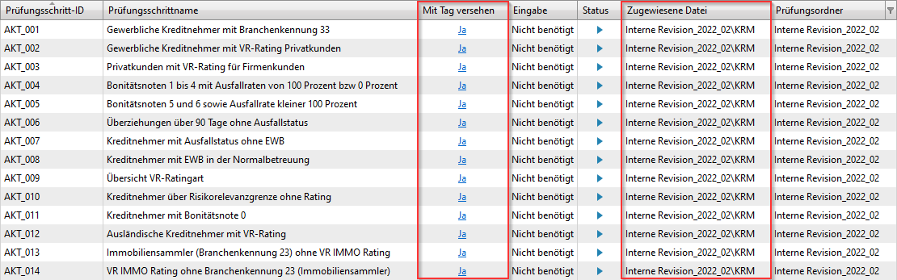

Prüfungsschritten können zudem mehrere Dateien zugeordnet werden. In diesem Fall lässt sich der Prüfungsschritt auf der linken Seite auf- und zuklappen.

## Eingabe von Parametern

Einige Prüfungsschritte können weitere Eingaben vom Anwender benötigen. Dies könnten unter anderen Betragsgrenzen oder andere Kennzeichen sein, nach denen gefiltert werden soll.

Ob ein Prüfungsschritt weitere Parameter benötigt, erkennen Sie in der Spalte „Eingabe“.

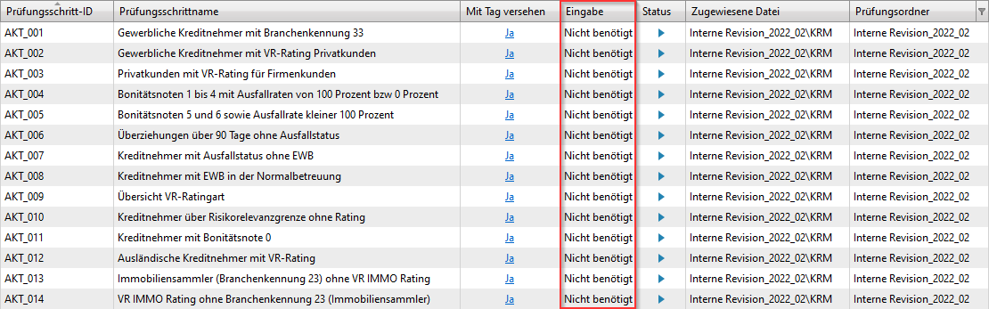

Hier können drei Ausprägungen vorkommen:

* Nicht benötigt:

Der Prüfungsschritt benötigt keine weiteren Parameter und kann sofort ausgeführt werden.

* Optional:

Der Prüfungsschritt kann sofort ausgeführt werden. Es können jedoch weitere Eingaben getätigt werden, um das Ergebnis des Prüfungsschrittes zu beeinflussen.

* Benötigt:

Es müssen zuerst zwingende Eingaben getätigt werden, damit der Prüfungsschritt ausgeführt werden kann.

Klicken Sie auf die jeweilige Ausprägung, öffnet sich ein entsprechender Parameterdialog für die Ausprägung „Optional“ und „Benötigt“.

## Ausführung von Prüfungsschritten

Alle – nach Eingabe der benötigten Filterwerte – ausführbaren Prüfungsschritte können entweder über die Spalte Status und Klick auf den Startbutton  angestoßen oder auch gemeinsam ausgeführt werden, in dem der Haken zur Auswahl des Prüfungsschritts gesetzt wird und im Reiter „Home“ die Option „Ausführen“ gewählt wird.

Die Prüfungsschritte erzeugen mehrere Ergebnisdateien, die im Bildschirm unten rechts angezeigt werden. Die Ergebnisdateien können in einer Vorschauansicht durch Klick auf den Namen der Ergebnisdatei angezeigt werden. Die eigentliche Analyse und das weitere Arbeiten mit den üblichen IDEA-Funktionalitäten für die Ergebnisdateien erfolgt unter dem folgenden Menüpunkt „Prüfungsschritt-Ergebnisse analysieren“.

Ein Bild, das Text enthält.

Die erste Datei ist dabei kein erzeugtes Ergebnis, sondern die Tabelle, auf der der Prüfungsschritt ausgeführt wurde.

Ein Ergebnis wird immer mit dem folgenden Muster benannt:

Prüfungsschritt ID – Ergebnisname.

In einigen Fällen können auch Zwischenergebnisse dargestellt werden. Diese weisen keinen Bindestrich, sondern ein Gleichzeichen im Ergebnisnamen auf.

Die Prüfungsschritte können mit geänderten Parametern ein weiteres Mal ausgeführt werden. Die Ergebnisdateien erhalten dann eine Nummerierung für die Zahl der Durchläufe in Klammern hinter dem Ergebnisdateinamen.

# Prüfungsschritt-Ergebnisse analysieren

Über den Menüpunkt „Ergebnisse analysieren und Bericht erzeugen“ lässt sich eine Übersicht über die Ergebnisdateien der ausgeführten Prüfungsschritte erzeugen und durch Klick auf die Ergebnisdateinamen dieser Liste die erzeugten IDEA-Dateien aufrufen. Diese können nun dort weiter analysiert werden, z.B. durch Sortieren, weiteres Filtern oder die Nutzung der weiteren IDEA-Funktionalitäten.

In diesem Menü können ebenso Berichte in zwei Formen erzeugt werden:

* Zum einen in Form eines zusammenhängenden Text-Berichts, der alle aus­geführten Prüfungsschritte mit ihrer Beschreibung, bestimmten Meta-Daten, den gewählten Filterwerten und einer Vorschau der Ergebnisdateien beinhaltet. Dieser Bericht kann als pdf-Dokument oder im MS Word Format gespeichert werden.
* Zum anderen in Form von Excel-Tabellen, die die Übersichten je Prüfungsschritt und die Ergebnisdateien in separaten Dateien und Tabellen beinhalten.

Wählen Sie dazu die Ergebnistabellen, welche im Bericht enthalten sein sollen, aus und entscheiden sich für eine der Berichtsformen.

